南安一中2016-2017学年度下学期第一次阶段考
高一生物科试卷
组编：陈雅婵 审核：黄东姐
本试卷满分100分，考试时间90分钟。
注意事项：
1．答题前，考生务必先将自己的姓名、准考证号填写在答题纸上。
2．考生作答时，请将答案答在答题纸上，在本试卷上答题无效。按照题号在各题的答题区域内作答，超出答题区域书写的答案无效。
3．答案使用0．5毫米的黑色中性（签字）笔或碳素笔书写，字体工整、笔迹清楚（英语科选择题答案使用2B铅笔填涂，如需改动，用橡皮擦干净后，再选涂其它答案标号）。
4．保持答题纸纸面清洁，不破损。考试结束后，将本试卷自行保存，答题纸交回。

一、单项选择题(1-30题：每小题1分；31-40题，每小题2分，共50分)
1.下列属于相对性状的是（ ）
A. 狗的长毛与卷毛 B. 豌豆的红花与玫瑰的白花
C. 人的O型血和A型血 D. 豌豆的黄豆荚与绿子叶
2.下列不属于孟德尔研究遗传规律获得成功的原因的是（ ）
A．做豌豆杂交实验时，对母本进行去雄
B．先分析多对相对性状，后分析一对相对性状
C．科学地设计实验程序，提出假说并进行验证
D．运用统计学方法对实验结果进行统计分析
3.两个杂合子交配，后代只有一种表现型，这两个杂合子是（ ）
A．AABb×aaBb B．aaBb×Aabb C．AABb×AaBB D．AaBb×AaBb
4.基因型为YYRr的个体产生的配子是（ ）
A．YR和YR B．Yr和Yr C．YY和Rr D．Yr和YR资*源%库 ziyuanku.com
5.关于无丝分裂名称的由来，主要原因是（ ）
A. 细胞分裂过程比较简单 B. 分裂过程中无纺锤丝和染色体的出现
C. 分裂时细胞核先延长细胞缢裂 D. 分裂时整个细胞缢裂为两部分
6.下列不属于细胞凋亡的是（ ）
A．蝌蚪在个体发育过程中尾消失 B．单性植物中花器官的退化
C.人体发育过程中细胞的死亡 D．某人部分脑细胞由于缺氧而死亡
7.以下4支试管置于适合的温度下，经过一定时间后能产生ATP的是( )
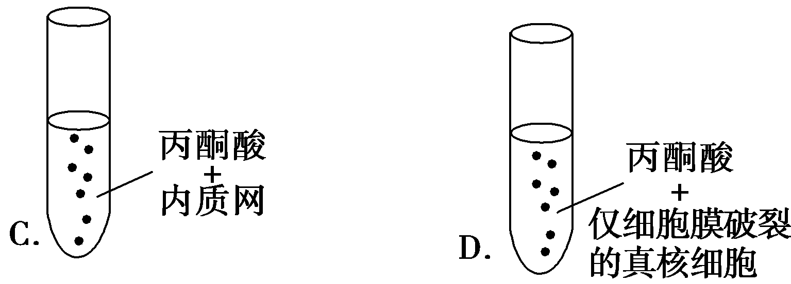
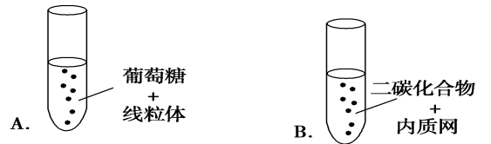
8.下列关于细胞呼吸的叙述，错误的是( )
A．细胞呼吸必须在酶的催化下进行
B．人体硬骨组织细胞也进行呼吸资*源%库 ziyuanku.com
C．酵母菌可以进行有氧呼吸和无氧呼吸
D．叶肉细胞在光照下进行光合作用，不进行呼吸作用
9.基因型为AaBb的个体进行测交，后代中不会岀现的基因型是（ ）
A．AaBb B．Aabb C．AABb D．aaBb
10.下列关于细胞衰老的叙述中，不正确的是（ ）
A．细胞衰老是细胞的生理和生化发生复杂变化的过程
B．人的头发白色是头发基部的黑色素细胞内酪氨酸酶活性降低所致
C．衰老细胞的细胞膜通透性功能改变，使物质运输功能降低
D．衰老细胞内水分减少，体积变小，代谢速度加快
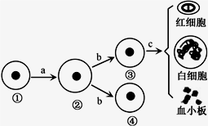
11.下图表示人体骨髓造血干细胞的生命历程。下列相关叙述错误的是（ ）
A. a过程细胞与外界环境进行物质交换的效率提高
B. c过程的根本原因是基因的选择性表达资*源%库 ziyuanku.com
C. ④细胞可能继续进行细胞分裂和分化
D. 图中三种血细胞一般不会再变成细胞③
12.关于高等植物叶绿体中色素的叙述，错误的是( )
A.叶绿体中的色素能够溶解在有机溶剂乙醇中
B.构成叶绿素的镁可以由植物的根从土壤中吸收
C.通常，红外光和紫外光可被叶绿体中的色素吸收用于光合作用
D.黑暗中生长的植物幼苗叶片呈黄色是由于叶绿素合成受阻引起的

13.依据生理特点鉴别一个正在进行有丝分裂的细胞是植物细胞还是动物细胞，最可靠的方法是
检查它的（ ）
A．DNA的自我复制 B．自身蛋白质的合成
C．细胞质分成两部分的方式 D．是否出现星状射线
14.同一个体体内的一个口腔上皮细胞与一个胰岛细胞中，肯定相同的是( )
A．细胞核内DNA B．核孔数量 C．蛋白质种类 D．各种细胞器的数量
15.下列细胞可能发生癌变的是( )
A.游离组织，形态改变 B.细胞核增大，染色质收缩资*源%库 ziyuanku.com
C.细胞膜通透性增大，运输功能降低 D.酶的活性降低
16.科学家发现传说中的屌丝基因位于人的第十对染色体上，已知屌丝的性状由一对等位基因控
制（用A，a表示），且遵循分离定律。现有一对屌丝夫妇生出了一个高富帅。则该夫妇再生
出一个孩子是高富帅的概率是（ ）
A．1/2 B．1/4 C．1/8 D．1/16
17.下列各种遗传现象中，不属于性状分离的是( )
A．F₁的高茎豌豆自交，后代中既有高茎豌豆，又有矮茎豌豆
B．F₁的短毛雌兔与短毛雄兔交配，后代中既有短毛兔，又有长毛兔
C．粉红色牵牛花自交，后代中出现红色、粉红色和白色三种牵牛花
D．黑色长毛兔与白色短毛兔交配，后代出现一定比例的白色长毛兔
18.在两对相对性状的遗传实验中，可能具有1：1：1：1比例关系的是（ ）
①杂种产生配子类型的比例 ②杂种自交后代的性状分离比 ③杂种测交后代的性状表现比例
④杂种自交后代的遗传因子组成比例 ⑤杂种测交后代的遗传因子组成比例
A．①②④ B．②④⑤ C．①③⑤ D．②③⑤
19.基因型为Aa的植物体产生的雌雄配子的数量是（ ）
A．雌配子∶雄配子＝1∶1 B．雄配子比雌配子多
C．雄配子∶雌配子＝3∶1 D．雄配子A∶雌配子a=1∶3
20.关于遗传学的基本概念的叙述中，正确的是（ ）
A.测交后代都是纯合子
B.隐性性状是指生物体不能表现出来的性状
C.纯合子杂交产生的子一代所表现出来的性状就是显性性状
D.性状分离是指杂种后代中显性性状和隐性性状同时出现的现象
21.洋葱根尖分生区细胞，在分裂过程中不会出现的是（ ）
A. 在细胞分裂间期，核糖体合成蛋白质功能增强
B. 在细胞分裂前期，细胞两极发出纺锤丝形成纺锤体
C. 在细胞分裂中期，细胞内ATP的含量明显减少
D. 在细胞分裂末期，高尔基体与细胞壁的形成有关
22.在一个细胞周期中，最可能发生在同一时期的是（ ）
A. 着丝点的分裂和细胞质的分裂 B. 染色体数加倍和染色单体形成
C. 细胞板的出现和纺锤体的出现 D. 染色体复制和中心粒复制
23.下列关于细胞周期的叙述，正确的是（ ）
A. 细胞分裂间期DNA复制染色体加倍 B. 机体内所有的细胞都处于细胞周期中
C. 抑制DNA的复制细胞将停留在分裂期 D. 温度、pH等因素影响细胞周期
24.下图是某生物体细胞有丝分裂不同时期图像，描述正确的( )
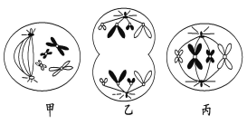
A．该生物可能是低等植物细胞
B．甲、乙、丙细胞分别处于有丝分裂的前期、后期和中期
C．甲细胞进行中心体复制，发出星状射线，形成了纺锤体
D．甲、乙、丙细胞的染色体数、染色单体数、DNA分子数的比值都为1:2:2
25.科学家用被³²P标记的磷酸盐溶液浸泡蚕豆幼苗，追踪蚕豆根尖细胞分裂情况，得到蚕豆根尖
分生区细胞连续分裂数据如下图所示，以下说法正确的是（ ）
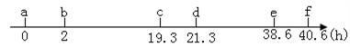
A. 上图数据显示，蚕豆根尖细胞分裂时，其细胞周期为19.3h
B. 用³²P的磷酸盐作为标记物，主要是标记蚕豆幼苗细胞中的蛋白质和DNA
C. 若蚕豆根尖体细胞的染色体数为2N，则该蚕豆根尖细胞有丝分裂后期染色单体数为4N
D. 蚕豆根尖分生区细胞分裂间期比分裂期时间短
26.下列关于观察洋葱根尖细胞有丝分裂的实验叙述中，正确的是（ ）
A. 染色后盖上盖玻片要用拇指挤压，目的是使细胞染色更充分
B. 无法看到一个完整的细胞分裂过程，因为细胞在解离过程中已死亡
C. 解离时可用盐酸除去细胞壁以分散细胞
D. 漂洗时洗去染液防止染色过深
27.高等动物细胞有丝分裂前期的显著变化是（ ）
A．DNA分子复制 B．出现染色体 C．着丝点分裂 D．形成细胞板
28.如图是绿色植物体内能量供应及利用的示意图，下列说法有误的是( )
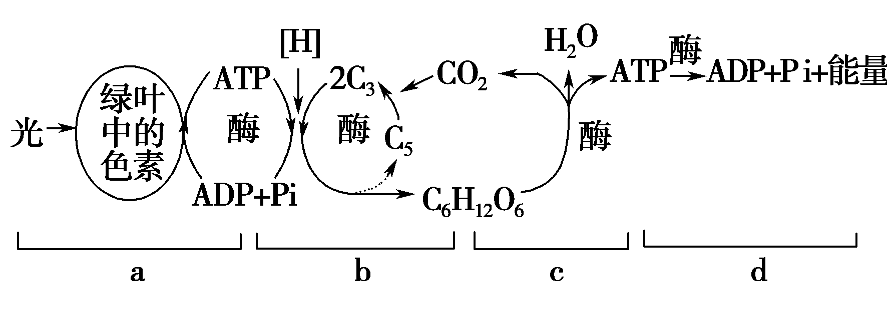

A．a中合成ATP的部位在基粒类囊体薄膜上
B．b中的ATP用于还原三碳化合物
C．a、c中合成ATP所需的能量来源相同Ziyuanku.com
D．d中能量的去向是用于耗能的生命活动
29.科学家用¹⁴C标记二氧化碳，发现碳原子在一般植物体内光合作用中的转移途径是( )
A．二氧化碳→叶绿素→葡萄糖 B．二氧化碳→ATP→葡萄糖
C．二氧化碳→五碳化合物→葡萄糖 D．二氧化碳→三碳化合物→葡萄糖
30.a、b、c、d分别是一些生物细胞某个分裂时期的示意图，下列有关描述正确的是（ ）
A．a图表示植物细胞有丝分裂中期 B．b图表示人红细胞分裂的某个阶段
C．d图细胞中含有8条染色单体 D．c图细胞分裂后将产生1个次级卵母细胞和1个极体
31.基因的自由组合定律发生于下图中（ ）
AaBb1AB:1Ab:1aB:1ab 雌雄配子随机结合子代
A．① B．② C．③ D．①和②
32.孟德尔发现遗传两大定律很好的运用了假说﹣演绎法，其中在研究两对相对性状的杂交实验
时，针对发现的问题孟德尔提出的假说是（ ）
A. F₁表现显性性状，F₁自交产生四种表现型不同的后代，比例为9：3：3：1
B. F₁形成配子时，每对遗传因子彼此分离，不同对的遗传因子自由组合，F₁产生四种比例相
等的配子
C. F₁产生数目和种类相等的雌雄配子，且雌雄配子结合机会相同
D. F₁测交将产生四种表现型的后代，比例为1：1：1：1WWW.ziyuanku.com
33.基因A、B分别控制酶1、酶2的合成,可将一原本无色的物质转变为黑色素,即:
无色物质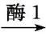X物质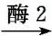黑色素。基因型为AaBb的两个个体交配,出现黑色子代的概率（ ）
A．1/16 B．3/16 C．9/16 D．6/16
34.细胞有丝分裂周期中，DNA分子复制、着丝点分裂、染色单体形成及消失依次发生在（ ）
A．间期、前期、中期、间期 B．前期、中期、后期、末期
C．间期、后期、中期、后期 D．间期、后期、间期、后期
35．下列叙述不正确的是（ ）
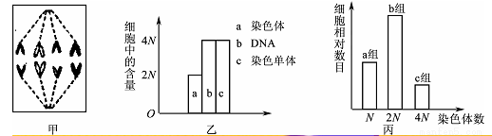
A．若图乙表示有丝分裂过程中的某阶段，则该阶段没有发生染色体着丝点分裂
B．若图乙表示减数分裂过程中的某阶段，则同源染色体的分离可发生在这一阶段
C．若图甲为有丝分裂过程中的某时期，则赤道板存在于上一时期的细胞中
D．若图丙表示某动物精巢内的几种细胞，则b组细胞分裂时可能出现四分体
36.有一瓶混有酵母菌的葡萄糖培养液，当通入不同浓度的氧气时，其产生的C₂H₅OH和CO₂的量如
表所示。通过对表中数据分析可得出的结论是( )
氧浓度(%) | a | b | c | d
产生CO₂的量 | 9 mol | 12.5 mol | 15 mol | 30 mol
产生酒精的量 | 9 mol | 6.5 mol | 6 mol | 0 mol

A. a浓度时酵母菌有氧呼吸速率等于无氧呼吸速率
B．b浓度时酵母菌有氧呼吸速率大于无氧呼吸速率
C．c浓度时有50%的葡萄糖用于酵母菌的酒精发酵
D．d浓度时酵母菌只进行有氧呼吸未进行无氧呼吸
37.关于孟德尔的豌豆自由组合规律的实验，下列解释中不正确的是( )WWW.ziyuanku.com
A.黄色Y对绿色y是显性，圆粒R对皱粒r是显性
B.F1减数分裂形成配子时，产生yr和YR两种配子，F1表现型为黄色圆粒，基因型为YyRr
C.F1产生配子时，Y和y分离，R与r分离，控制不同性状的基因自由组合
D.F1产生雌雄各4种配子,有16种结合方式,且结合的机会均等
38.图1、图2分别表示某种生物细胞有丝分裂过程中某一时期的模式图，图3表示有丝分裂中
不同时期每条染色体上DNA分子数的变化，图4表示有丝分裂中不同时期染色体和DNA的数
量关系。下列有关叙述不正确的是（ ）
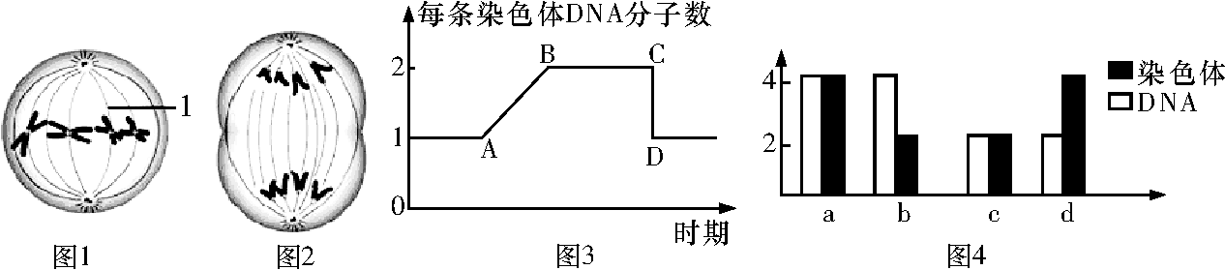
A．图1细胞中有4条染色体，8个DNA分子；图2所示细胞中共有0条染色单体
B．图1细胞处于图3中BC段；完成图3中CD段变化的细胞分裂时期是后期
C．有丝分裂过程中不会出现如图4中d所示的情况
D．图4中a可对应图3中的BC段；图4中c对应图3中的AB段
39. 蜜蜂的雄蜂是由未受精的卵细胞直接发育而来，雌蜂由受精卵发育。现有一雄蜂和一雌蜂
交配后产生的F1中，雄蜂基因型有AB、Ab、aB、ab四种，雌蜂的基因型有AaBb、Aabb、
aaBb、aabb四种，则亲本的基因型为（ ）
A．aaBb×Ab B．AaBb×Ab C．AAbb×aB D．AaBb×ab
40.性状分离比的模拟实验中如图准备了实验装置，棋子上标记的D、d代表基因，实验时需分别
从甲、乙中各随机抓取一枚棋子，并记录字母。此操作模拟了（ ）
①等位基因的分离
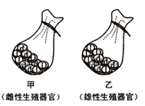
②同源染色体的联会
③雌雄配子的随机结合
④非等位基因的自由组合
A. ①③ B. ①④ C. ②③ D. ②④
二、填空题（每空2分，共50分）
1.让高秆（D）抗锈病（T）与矮秆（d）不抗锈病（t）两种纯合子的小麦进行杂交。
请回答下列有关问题：
（l）F₁的遗传因子组成是 ，F₁产生雌配子的遗传因子组成及比例是 #网]
- F₂的性状表现有 种，性状表现及比例为 ，
F₂的遗传因子组成有 种。
- F₂中我们需要的性状类型是矮秆抗病，其遗传因子组成分别为 和 ；若F₂有
320株，则符合需要的纯合子约有 株。
（4）在F₂中，抗病与不抗病植株数目之比是 ；高秆与矮秆植株数目之比是 。
2.某雄性生物体细内的DNA含量为2a，下图表示减数分裂、受精作用及受精卵的有丝分裂过程
的DNA变化。据图回答：
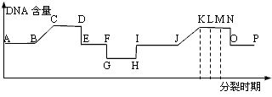
（1）从A到G表示的是_________分裂过程；曲线由J到O表示的是_______分裂过程。
（2）能表示初级精母细胞的时期是________（用字母表示）；E时期的细胞叫___________细胞；
G时期的细胞称___________。
- 由A→C，DNA的含量增加一倍，是因为___________________；由D→E，DNA的含量又减少
一半，原因是____________分离，平均分配到两个子细胞；由F→G，DNA含量再减少一半，
原因是_______________分离，平均分配到两个子细胞 。
- 由H→I，DNA的含量又增加一倍，恢复到原来的数目，是因为_________________。I时的
细胞称为__________。
3. BTB是一种酸碱指示剂，BTB的弱碱性溶液颜色可随其中CO₂浓度的增高而由蓝变绿再变
黄。某同学为研究某种水草的光合作用和呼吸作用，进行了如下实验：用少量的NaHCO₃和BTB
加水配制成蓝色溶液，并向溶液中通入一定量的CO₂使溶液变成浅绿色，之后将等量的绿色溶
液分别加入到7支试管中，其中6支加入生长状况一致的等量水草，另一支不加水草，密闭所
有试管。各试管的实验处理和结果见下表。
试管编号 | 1 | 2 | 3 | 4 | 5 | 6 | 7
水草 | 无 | 有 | 有 | 有 | 有 | 有 | 有
距日光灯的距离（cm） | 20 | 遮光* | 100 | 80 | 60 | 40 | 20
50min后试管中溶液的颜色 | 浅绿色 | X | 浅黄色 | 黄绿色 | 浅绿色 | 浅蓝色 | 蓝色
*遮光是指用黑纸将试管包裹起来，并放在距日光灯100cm的地方。
若不考虑其他生物因素对实验结果的影响，回答下列问题：
- 本实验中，50min后1号试管的溶液是浅绿色，则说明2至7号试管的实验结果是
由引起的；若1号试管的溶液是蓝色，则说明2至7号试管的实验结果
是 （填“可靠的”或“不可靠的”）。
- 表中X代表的颜色应为 （填“浅绿色”、“黄色”或“蓝色”），判断依据是
。
（3）5号试管中的溶液颜色在照光前后没有变化，说明在此条件下水草
。

高一第一次阶段考答案
- CBCDB 6.DDDCD 11.ACCAA 16.CDCBD
21.CDDBA 26.BBCDC 31.ABCDC 36.DBDDA
1.（1）DdTt DT∶Dt∶dT∶dt=1∶1∶1∶1
（2）4 高秆抗病：高秆不抗病∶矮秆抗病∶矮秆不抗病=9∶3∶3∶1 9
（3）ddTT ddTt 20 （4）3∶1 3∶1
2.（1）减数 有丝 （2）C～D 次级精母 精细胞
（3）间期进行染色体复制（或染色单体出现） 同源染色体 姐妹染色单体
（4）受精作用 受精卵（合子）
3.（1）光合作用与呼吸作用 不可靠的
（2）黄色 水草不能进行光合作用，只能进行呼吸作用，溶液中CO₂浓度高于3号管
（3）光合作用强度等于呼吸作用强度，吸收与释放的CO₂量相等

